(数学分析B期末试题(A卷)) 参考答案 (2006.1)
一. 1. 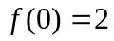, 得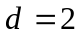, --------------------------(1分)
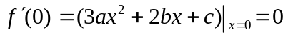, 得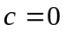, ---------------------------(2分)
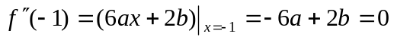 --------------------------(3分)
, --------------------------(4分)
解得 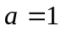, 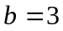, ---------------------------(5分)
因为 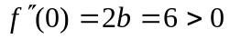, 故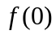是极小值. ----------------------------(6分)
- 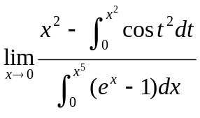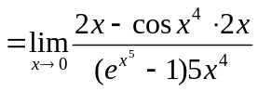 -----------------------(2分)
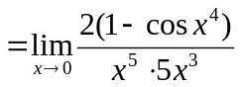 -----------------------------------------(4分)
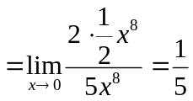. ------------------------------------------(6分)

- 令 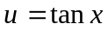, 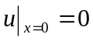,
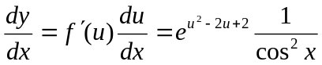, --------------------------------(5分)
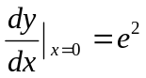. -------------------------------------------(6分)

4. 令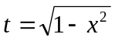, 即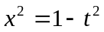, -----------------------------------(1分)
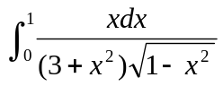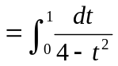 ------------------------------------(3分)
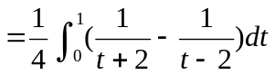 ------------------------------------------(4分)
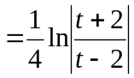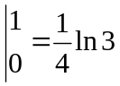 ------------------------------------------(6分)

二. 1. 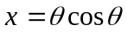, 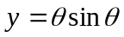, -------------------------------(1分)
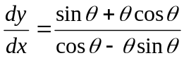 -------------------------------(3分)
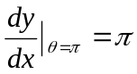, 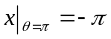, 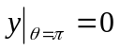 ----------------------------(5分)
法线方程为 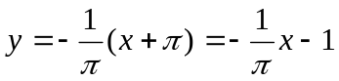. ------------------------------(7分)
2. 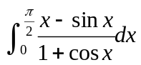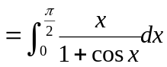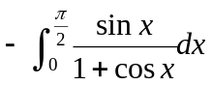 ------------------(1分)
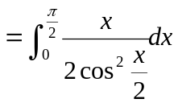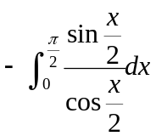 -----------------------------(2分)
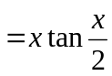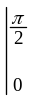
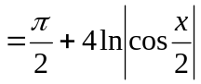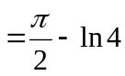. ---------------------------------(7分)
3. 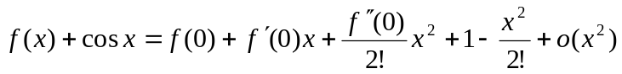 ------- --(2分)
由题设, 得 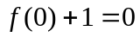, 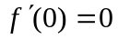, 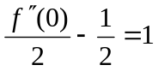, ------------------------(5分)
解得 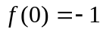, , 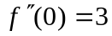. ------------------------(7分)
4. 方程变成 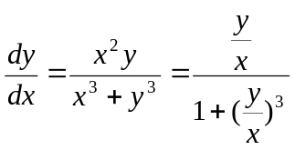, ---------------------------(1分)
令 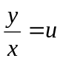, 即 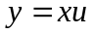, 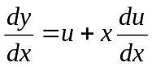, ---------------------------(3分)
方程变成 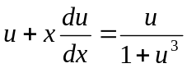, 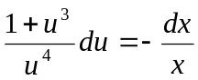, ----------------------------(4分)
积分得 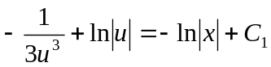, ---------------------------(6分)
即 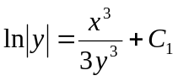, 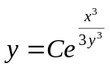. ---------------------------(7分)

三. 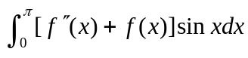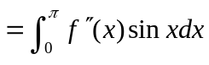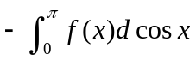 -------(2分)
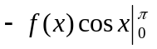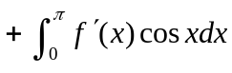 ----------------------(4分)
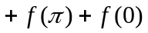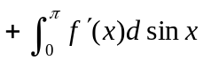
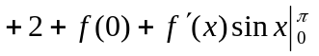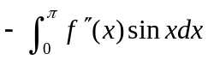
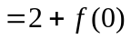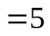 ---------------------------------(7分)
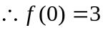. ---------------------------------(8分)
四. (图1)过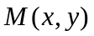的切线 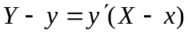,
令 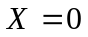, 得 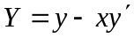, -------------------------------------(2分)
梯形面积 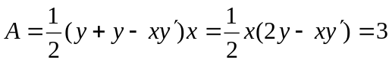,
即 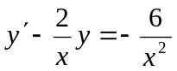, 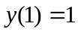, -----------------------------------(5分)
解得 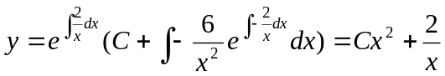, ---------------------------(7分)
由初始条件, 得 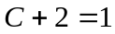, 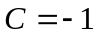,
所求曲线为 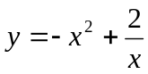. -------------------------------------(8分)
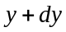
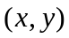
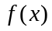
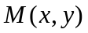
图2
图1

五. (如图2) 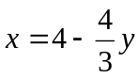, ------------------------------(1分)
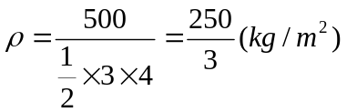, ------------------------------(2分)
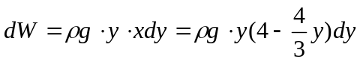, -----------------------------(5分)
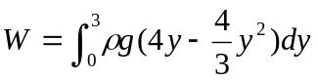 ---------------------------------------(7分)
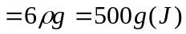. ----------------------------------------(8分)
六. 方程两边对求导, 得
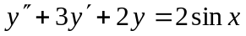,
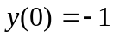, 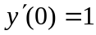, -----------------------------------(2分)
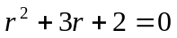, 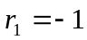, 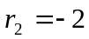, ----------------------------(4分)
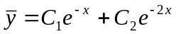, -----------------------------(5分)
设 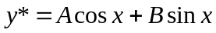, -----------------------------(6分)
代入方程解得 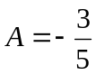, 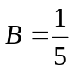,
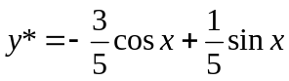, ---------------------------(7分)
通解为 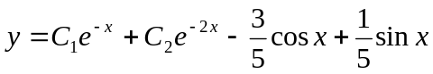, ---------------------------(8分)
由初始条件得 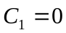, 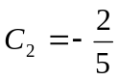,
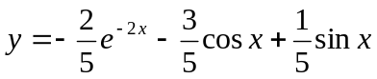. ------------------------------(10分)

七. 证1 由题设, 得 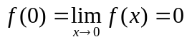, ---------------------------(1分)
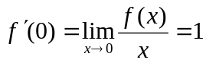, ---------------------------(2分)
当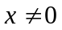, 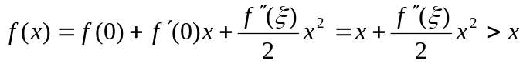. --------------(7分)

证2 令 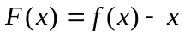, -----------------------------------(1分)
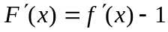,
由题设, 得 , ------------------------------------(3分)
, 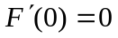, ------------------------------(4分)
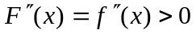,
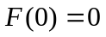是极小值也是最小值, 故当, 有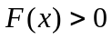, 即
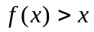. -------------------------------------(7分)
八. (1) 由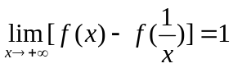, 得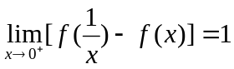,
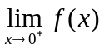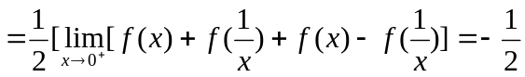<0,
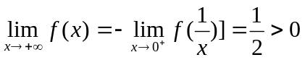,
故 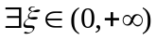, 使 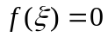; ------------------------------(4分)
(2) 令 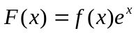,
若 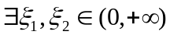, 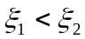, 使 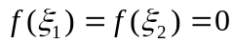,
则 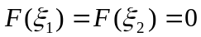,
因而 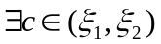, 使 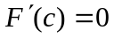,
但由题设, 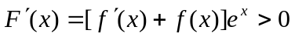,
矛盾, 故在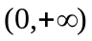内只有一个零点. -----------------------------(7分)

